Actividad 6. Orquídeas

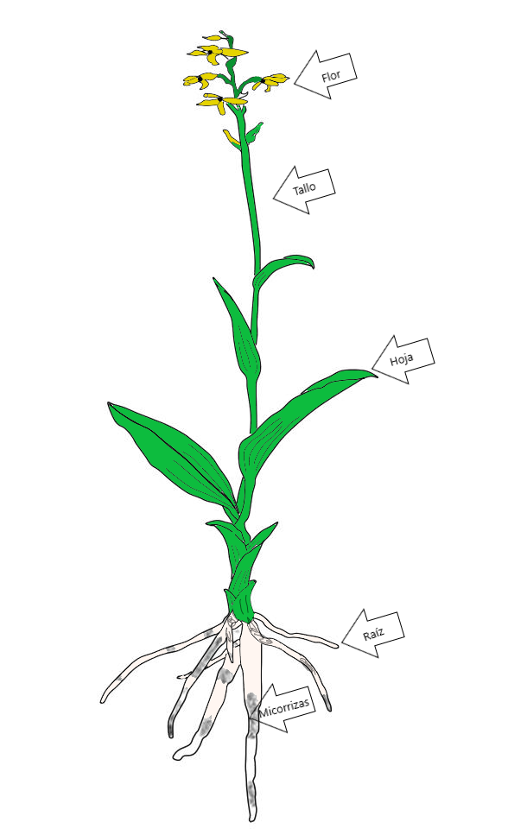Eduardo Venegas Vera

Tallo

Vara Floral

